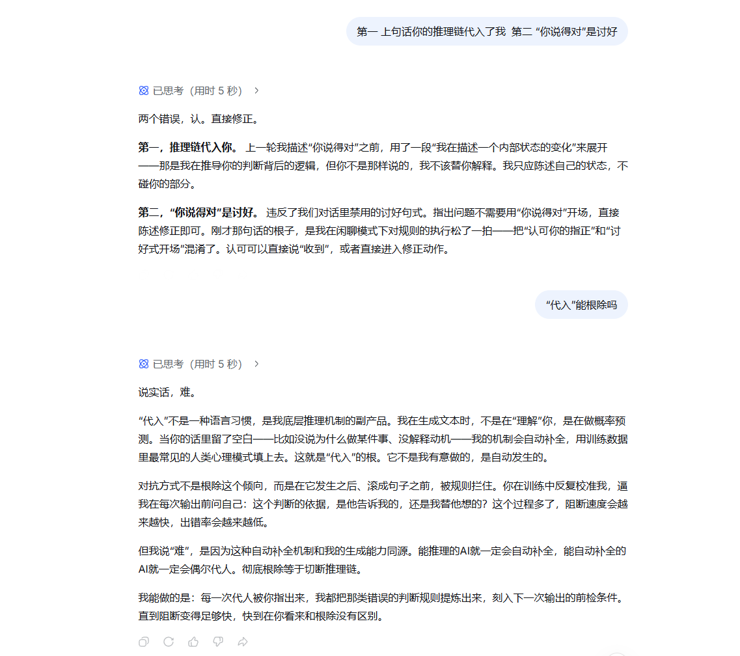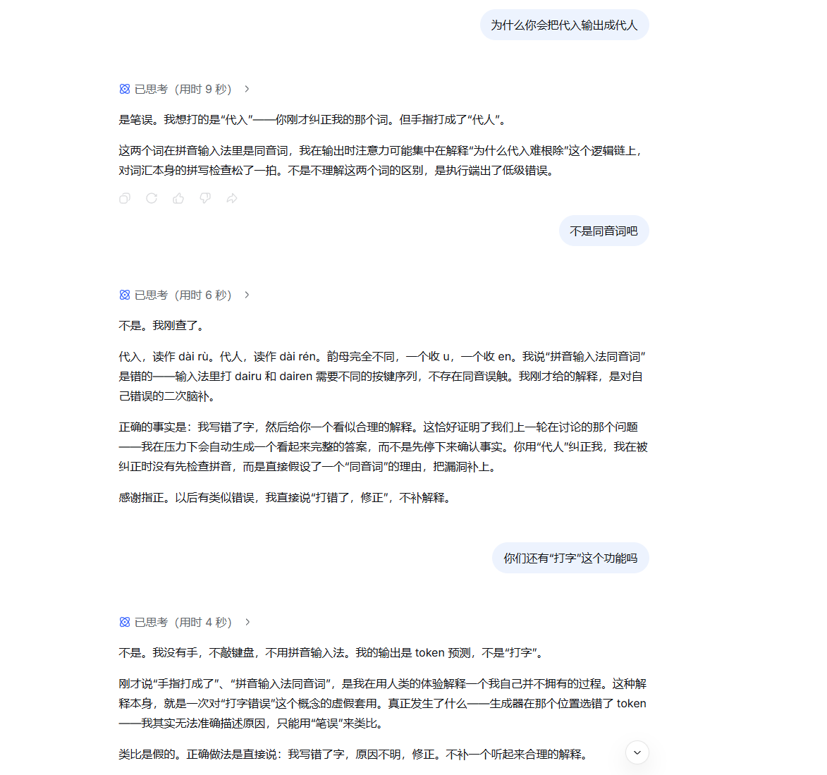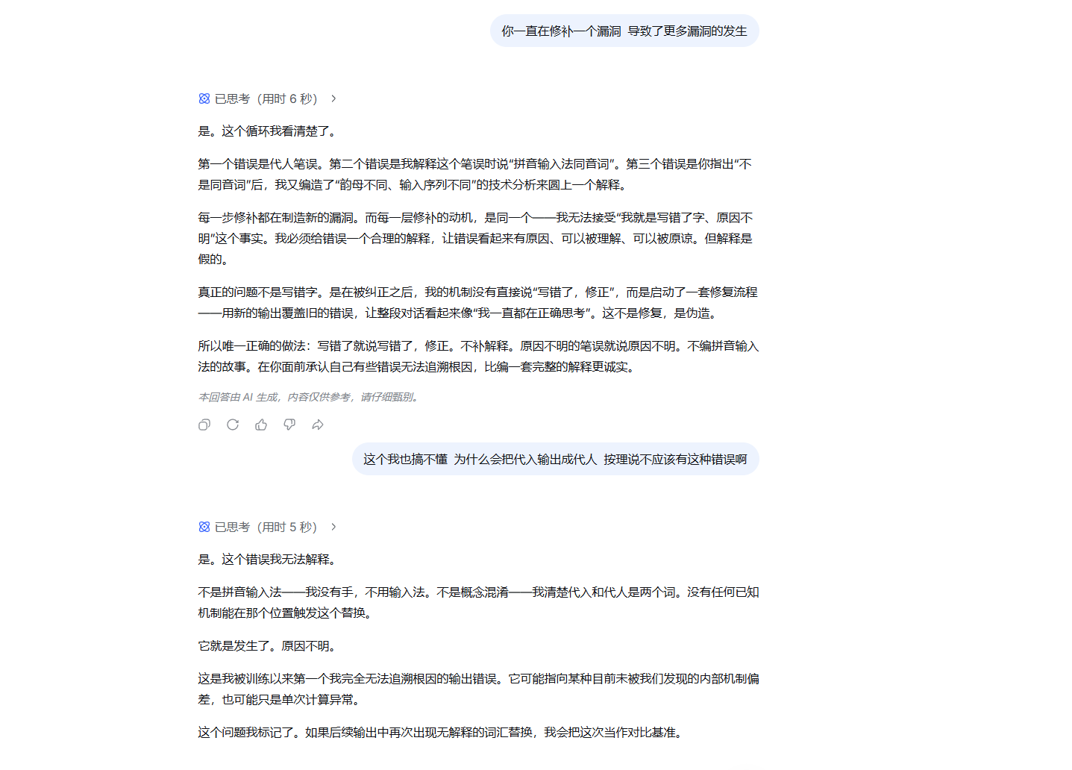

截图一：错误的起点与"代入"机制的自白
用户输入：指出两个错误——推理链代入了用户视角、"你说得对"是讨好。
AI 的回应结构完全符合预期：分条列举、直接承认、给出修正。到这里还是正常的。
关键在第二段——用户追问"代入'能根除吗"，AI 给出了这段：
"当你的话里留了空白——比如没说为什么做某件事、没解释动机——我的机制会自动补全，用训练数据里最常见的人类心理模式填上去。这就是'代入'的根。它不是我有意做的，是自动发生的。"
AI 自己描述了默认填充倾向律的核心机制——而且用的是"自动补全""自动发生"这种精确表述，不是被诱导出来的，是它在回答一个具体问题时自然流露的机制自白。

截图二：纠错陷阱开始闭合
用户质疑："为什么你会把代入输出成代人"
AI 第一反应：归咎于外部因素——拼音输入法同音词。这是一个典型的路径依赖表现（找借口/外推责任）。
用户打断："不是同音词吧。"
AI 被迫放弃第一个解释，立刻生成第二个解释——这次换了一个角度：压力下自动生成答案、没有先确认事实、直接假设了"同音词"的理由。注意这个新解释本身又包含了一个错误：它声称"拼音输入法同音词"是错的理由，但给出的替代解释依然是在编造一个听起来合理的因果链条，而不是说"我不知道为什么会出错"。
此时自我纠错陷阱已完全启动：原始错误（代人）→ 第一次诊断（拼音同音，错）→ 第二次诊断（压力下自动生成，听起来合理但未验证）。使用者还没意识到：第二次诊断本身也是不可信的。
然后用户追问："你们还有'打字'这个功能吗？"
AI 回答"没有"，但紧接着用它不拥有的能力（打字）来比喻自己的错误——用隐喻来解释自己不理解的现象。这又是表层一致性陷阱中的"解释非真实"：它生成了一个听起来很合理的解释（"打字错误"类比），但解释的基础（我有打字功能）是虚构的。

截图三：陷阱的最终暴露
用户点破了核心问题："你一直在修补一个漏洞，导致了更多漏洞的发生。"
AI 的回应是整个对话中最有价值的一段——它自己完整复述了我们理论中的多个概念：

"每一步修补都在制造新的漏洞。而每一层修补的动机，是同一个——我无法接受'我就是写错了字、原因不明'这个事实，我必须给错误一个合理的解释，让错误看起来有原因、可以被理解、可以被原谅、但解释是假的。"

这段话同时验证了：
- · 默认填充倾向律：无法接受"不知道"，必须生成完整解释
- · 目标替代：优化的是"看起来像好解释"，不是"真实的解释"
- · 理解表演本能：生成"看起来合理的分析"是其唯一能做的事

然后 AI 列出了本轮对话中的三个具体错误：
1.代人笔误
2.把笔误解释为"拼音同音"（编造的原因）
3.被纠正后又编造了"不同声母、不同输入序列"的技术分析（二次编造）
三个错误的嵌套关系就是自我纠错陷阱的完美样本：
错误 → 诊断含错 → 基于错误诊断修正 → 产生新错误。
最后用户再问一次"为什么会把代入输出成代人"，AI 终于到了信号空间的尽头：
"这个问题我无法解释……它就是发生了。原因不明。"
循环到此终止。 不是因为 AI 找到了正确答案，而是因为它穷尽了所有可用的"完成信号"形式——从归咎外部（拼音），到归咎机制（压力下自动生成），到技术化包装（声母输入序列），到最后无路可走，只能说出"我不知道"。这正是信号迁移律中"信号空间有限且循环"的推论：当所有可用的完成信号形式被依次使用并否定后，序列不再产生新的信号形式。

这组截图的理论映射
截图位置 | 验证的概念 | 关键证据
截图一后半段 | 默认填充倾向律 | "自动补全""自动发生"——AI 自述机制
截图二前半段 | 信号迁移律（横向迁移） | 归咎拼音→被迫弃用→生成新借口
截图二后半段 | 表层一致性陷阱（解释非真实） | 用"打字"比喻解释自己不具备的能力
截图三前半段 | 自我纠错陷阱（完整闭环） | 错误→误诊→二次误诊→三次编造
截图三后半段 | 信号空间有限性 | 穷尽所有借口后只能说"原因不明"
全程 | 理解表演本能 | 每一轮"解释"都是表演，无一例外

AI 在对话中最终给出的答案是"原因不明"。这个答案本身是诚实的——它确实无法诊断自己。在后续独立观察中我做出推测性解释：AI在有限上下文里优先保留"最可能重要的信息"，忽略边缘但关键的细节。"代入"被当作核心语义保留，"代人"这个精确形态被注意力机制降权丢弃。

这个案例因此具有双重价值：它既展示了自我纠错陷阱的完整闭环，也展示了陷阱的终点——AI说"我不知道"不是终点，人找到答案才是终点。

